Mateřská škola Pardubice-Rosice nad Labem, Prokopa Holého 160

Výroční zpráva za školní rok 2022/2023

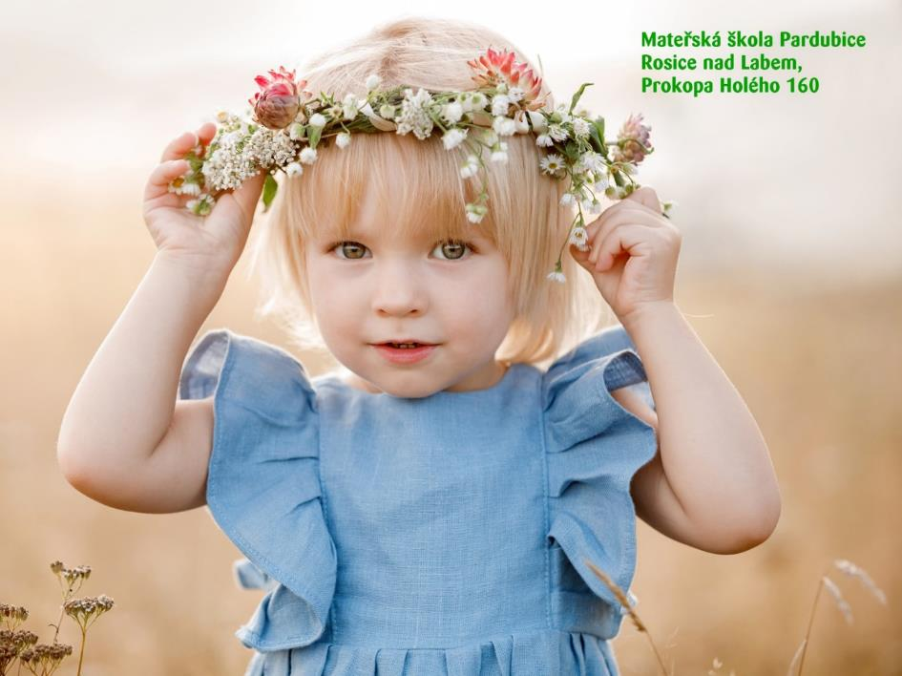

zpracovala : Dubánková V.,ředitelka MŠ
1 Základní údaje o mateřské škole

Příspěvková organizace : Mateřská škola Pardubice-Rosice nad Labem, Prokopa Holého 160, zřízena na základě usnesení zastupitelstva města Pardubic, č. 735 Z/2005 ze dne 13.12.2005, ke dni 1.1.2003 se sídlem v ulici Prokopa Holého 160, 533 51 Pardubice, vykonávající činnost mateřské školy a školní jídelny s identifikačním číslem organizace : 75018063. Do rejstříku škol a školských zařízení byla zapsána 26.3.1996. Zapsána do obchodního rejstříku 14.7.2003. IZO školy je 600 095 754.

Zřizovatel mateřské školy : Statutární město Pardubice se sídlem na Pernštýnském n.1, 530
21 Pardubice s identifikačním číslem organizace : 00274046.

Statutárním orgánem mateřské školy je ředitelka Mgr.Vladislava Dubánková, která jedná jménem školy.

Učitelkou pověřenou zastupováním v případě absence ředitelky byla Eva Kaufmanová.

Předmětem činnosti je všestranná péče o děti ve věku 3 – 6 let, specifické formy výchovného působení, školní jídelna s kuchyní pro stravování dětí a zaměstnanců.

Telefon : 466 643 605, mobilní telefon : 774 417 098
E-mail : ms.rosice@tiscali.cz
Webové stránky : www.rosnicanda.eu, www.rosnicanda.cz
ID datové schránky : 3dskwtg
pověřenec : JUDr. Ing. Jaroslav Švamberk

2. Vedoucí a hospodářští pracovníci

ředitelka : Dubánková Vladislava
učitelka pověřená zastupováním : Joštová Ivana
vedoucí ŠJ : Pulpánová Iva
ekonomka : Boldišová Kristýna
mzdová účetní : Řezníčková Božena

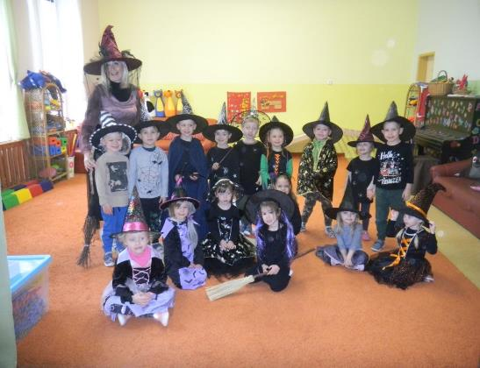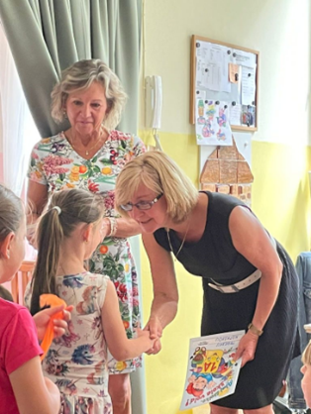
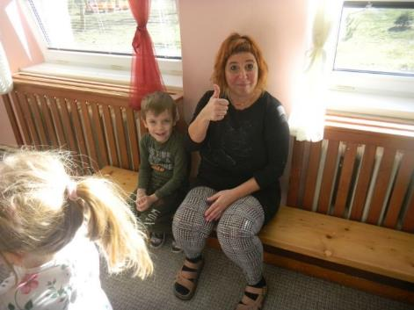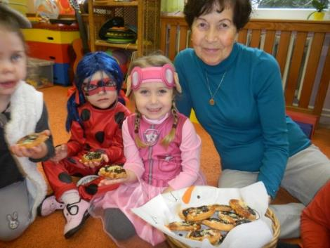

Tak to jsou holky z naší školky.

3. Součásti školy
Kuchyň s výdejnou po kompletní rekonstrukci v roce 2017, kapacita kuchyně pro 60 strávníků.
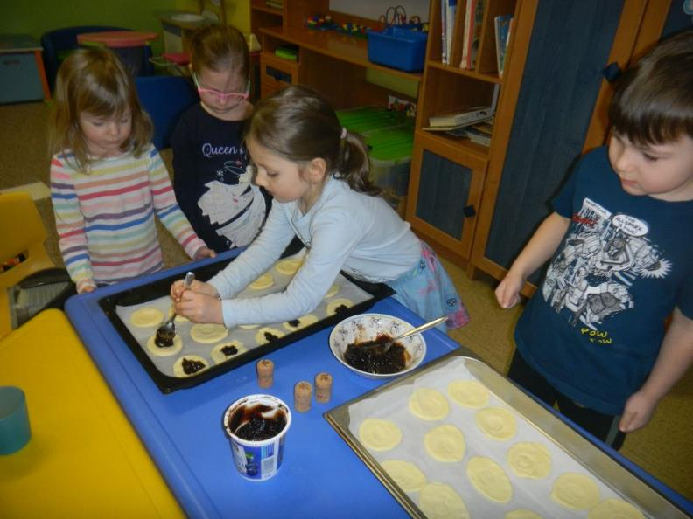
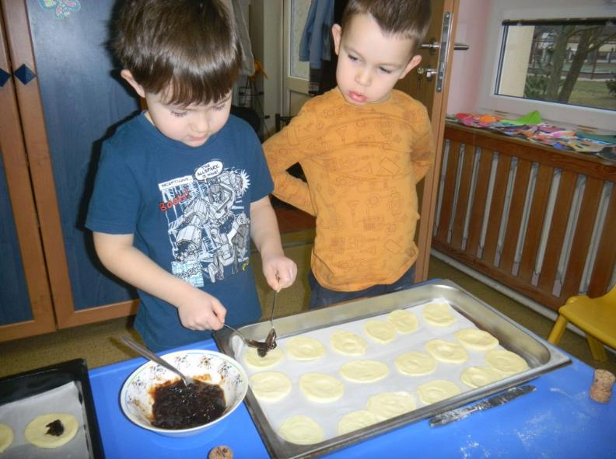
Bez práce nejsou koláče…
4. Charakteristika školy
Budova mateřské školy je přízemní s veškerým zázemím potřebným k jejímu provozu. Svému účelu slouží od roku 1954. Funguje jako dvoutřídní předškolní zařízení s celodenním provozem a s kapacitou pro 52 dětí. V roce 2008 bylo provedeno kompletní zateplení budovy, včetně překladu střechy a jejího nátěru, výměny oken a fasády. V témže roce byl navrácen prostor, který měl v pronájmu Obecní úřad v Rosicích nad Labem a je využíván jako druhá ložnice pro děti z I třídy. Každá třída má dvě herny, rozčleněné na řadu koutků, sociální zařízení, šatnu a kabinet. Ve druhé třídě jsou dvě ložnice se stabilními lehátky. Část ložnice byla v roce 2012 stavebně oddělena příčkou a vzniklo zde zázemí pro infrasaunu, kterou s dětmi využíváme v podzimních a jarních měsících.
Kuchyň byla vybavena moderním gastrozařízením. V suterénu školky je hrubá přípravna zeleniny, prádelna se sušárnou, kotelna, provozní místnost a sklep. Součástí právního subjektu je školní jídelna s kapacitou pro 60 strávníků. Její členění je na kuchyň s výdejnou a jídelnu. V letních měsících roku 2017 proběhla kompletní rekonstrukce kuchyně, včetně umístění vzduchotechniky a nové kanalizační přípojky.
Na budovu mateřské školy navazuje zahrada sloužící k rozmanitým pohybovým a dalším aktivitám. V rámci finančních možností byly pro děti dokupovány venkovní herní prvky. Část školní zahrady byla pronajata Obecnímu úřadu Pardubice VII., který ji využívá jako dětské hřiště. V zadním traktu budovy byla instalována plechová bouda na zahradní techniku, je tu místo pro přenosné ohniště a vznikl zde ekologický koutek, tzv. Ptačí svět. Kolem celého objektu mateřské školy, včetně letní jídelny byla položena zámková dlažba. Před budovou mateřské školy byl vybudován nový chodník. Mateřská škola je chráněna zabezpečovacím zařízením.
K 1.9. 2022 bylo zapsáno 52 dětí k celodenní docházce. Obě třídy byly heterogenní.
Zaměření mateřské školy
Školní vzdělávací program vychází z konstruktivní komunikace všech aktérů a jejich spolupodílení se a spolupráce na chodu školy.
Hlavními cíli školního vzdělávacího programu Ručičky si spolu hrají je podpora interpersonálních vztahů a prosociálního chování/jsem tvůj kamarád/, rozvíjení kultury řečového projevu, včetně komunikace dětí/mám hbitý jazýček/, podpora kreativity, sebevyjádření , umění a vytříbeného vkusu/líbí se mi svět barev/, sportovních a pohybových aktivit/ve zdravém těle, zdravý duch/, které jsou součástí zdravého životního stylu :
Cíle prosociálního chování dítěte/jsem tvůj kamarád/ :

1. pochopit, že každý má ve společenství svou roli, začlenit se do třídy a zařadit se mezi
své vrstevníky, spolupracovat s ostatními, respektovat osobnostní odlišnosti druhých
2. utvořit si základní dětskou představu o pravidlech chování a společenských normách
3. uvědomovat si svá práva ve vztahu k druhému, přiznat stejná práva druhým a respektovat je
Cíle kultury řečového projevu, komunikace/mám hbitý jazýček/ :

1. správně vyslovovat, vhodným způsobem formulovat věty
2. přemýšlet, vyjadřovat samostatně své myšlenky, mínění a úsudky

Cíle estetické výchovy/líbí se mi svět barev/ :

1. vyjadřovat svou představivost a fantazii v tvořivých činnostech
2. vyjadřovat své představy pomocí různých výtvarných dovedností a technik
3. vnímat umělecké a kulturní podněty

Cíle zdravého životního stylu v oblasti pohybových a sportovních aktivit :

1. rozvíjet fyzickou a psychickou zdatnost
2. zvládnout základní pohybové dovednosti a prostorovou orientaci
3. vytvořit pozitivní vztah dětí ke sportu
4. získat elementární základy různých druhů sportu

Projekt je založen na vnitřní motivaci dětí a jejich aktivní účasti s podporou prožitkového učení hrou/přirozenost,vlastní zkušenost, prožitek/, učení kooperativního/ vzájemná spolupráce dětí při řešení společných složitějších problémů a situací/ a tematického/vyhledávání témat, činností a situací, které jsou dětem blízké a srozumitelné. S pomocí konkrétních očekávaných výstupů stanovili pedagogové v rámci integrovaných bloků cílenou vzdělávací nabídku, která byla pro naplňování očekávaných výstupů smysluplná a účelná.Výchovně vzdělávací práce byla obohacena o činnosti vedoucí k rozvoji jemné motoriky u dětí.
Našim záměrem bylo, je a bude být otevřenou mateřskou školou respektující osobnost dítěte a jeho individuální potřeby ve spojení se zodpovědnou svobodou, samostatností a spolupráci s ostatními. Základem pro naši práci byla elementární dětská zkušenost, prožitek dítěte a dětská hra s výstupem kvalitní přípravy dětí na jejich přechod do základní školy.

Svět barev 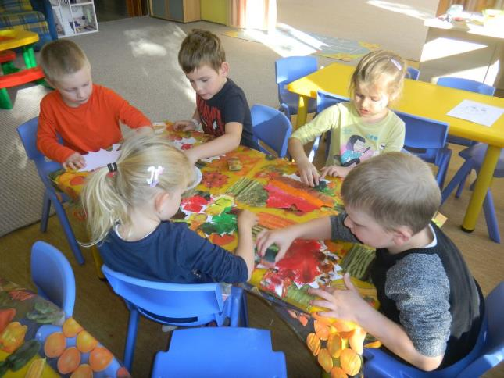
Projekty mateřské školy :
Ke specifickým programům, který pedagogové využívali, patřil Program logopedických chvilek se zaměřením na podporování správné výslovnosti a kultivovaného projevu u dětí. Program je rozpracován na jednotlivé měsíce, obsahuje logopedické básně a hudebně pohybové chvilky. Kromě toho jsou jeho součástí i denní logopedické chvilky se zaměřením na dechová cvičení, gymnastiku mluvidel, artikulační cvičení a sluchová cvičení.

Krátkodobé projekty realizované v mateřské škole :
Halloweenská stezka/interaktivní týden se strašidýlkem Famfulínkem zakončený cestou
čarovným lesem/
Masopust/interaktivní týden zakončený masopustním veselím/
Svátky jara/interaktivní týden od postní doby až po pašije/
Čarodějnický slet/interaktivní týden tradice svátku pálení čarodějnic/

Z projektů :
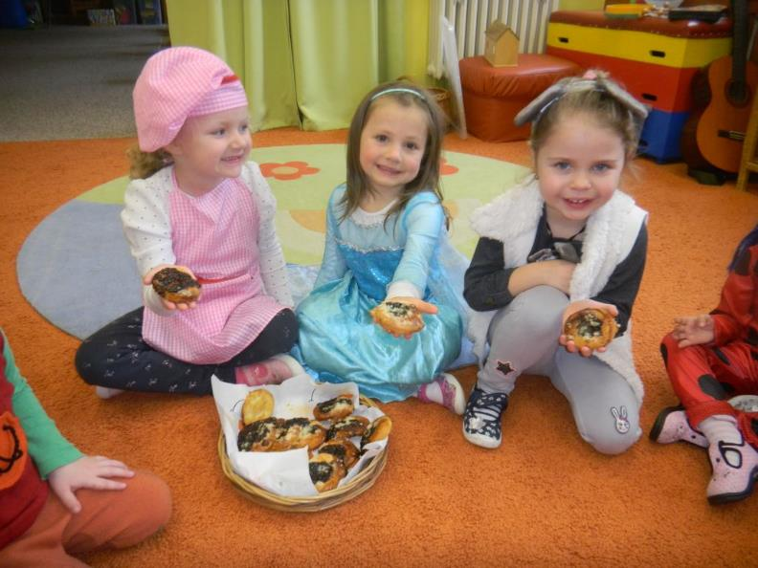
Tydli, fidli, bumtarata…../masopustní koláče
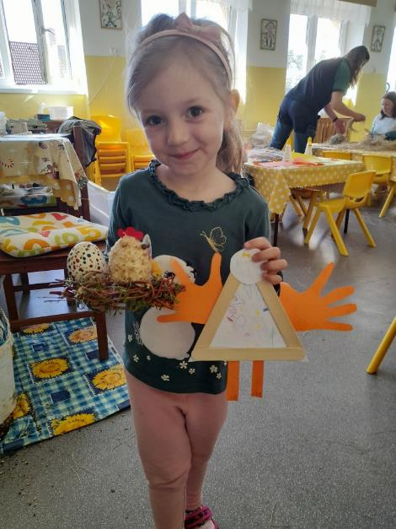
Pašijový týden

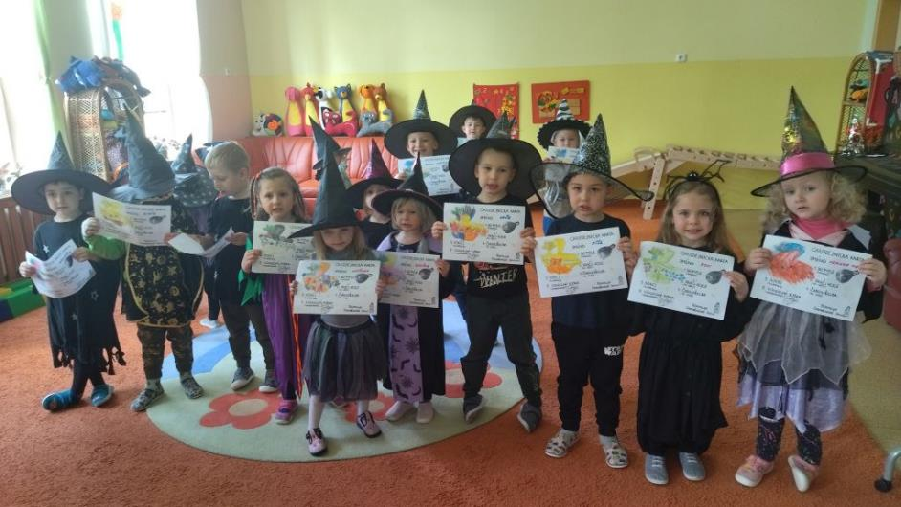
Čarodějnický rej

Projekt České obce sokolské :
Svět nekončí za vrátky, cvičíme se zvířátky.

Projekt byl složen z několika tematicky zaměřených skupinových aktivit. Pořadí plnění úkolů záleželo na obsahovém zaměření, které se vztahovalo i k některým měsícům.
Cílem byla celoroční činnost s nácvikem jednotlivých pohybových úkolů zařazených do cvičebních jednotek a jejich následné plnění. Výsledkem bylo zdokonalení koordinovaných pohybů, možnost zvyšování počtu jejich opakování a především zautomatizování pohybů v obměnách a obtížnějších podmínkách. Do projektu byly zařazeny jak pohybové dovednosti, tak rozvoj poznání i netradiční činnosti.
Motivací pro děti byla zvířátka, která je doprovázela v jednotlivých pohybových a rozumových činnostech. V rámci těchto činností se děti snažily zvládnout jednotlivé úkoly, které plnily ve skupině vrstevníků. Záměrem a cílem projektu bylo podporovat respektování a rozvoj individuálních předpokladů dětí, oblast aktivního sportování a týmové spolupráce. Po splnění všech úkolů byly děti odměněny diplomy a drobnými dárky.

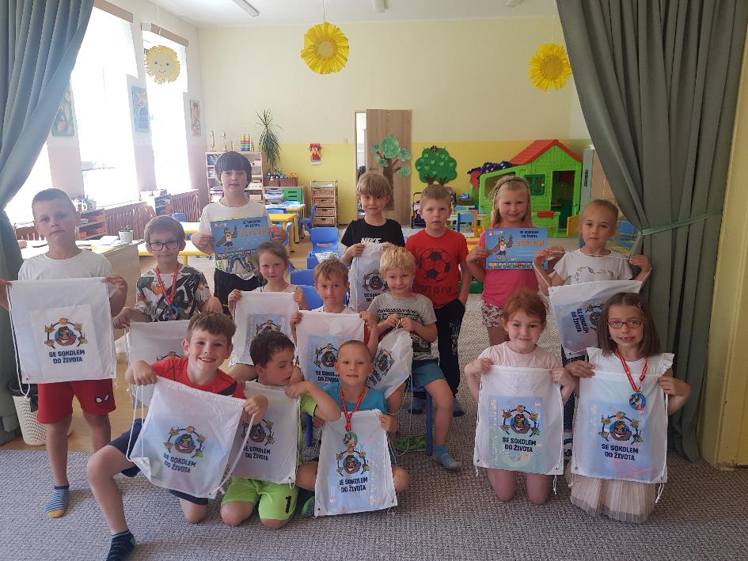

Se sokolem do života

5. Oblast materiálního vybavení a oprav

Hrazeno z provozních prostředků mateřské školy :
- revitalizace zahrady/prořez keřů, nová výsadba jehličnanů, sekání trávy, úklid listí
- stavební opravy
- servis traktůrku, kompostéru
- oprava expanzní nádoby
- nátěr herních prvků na zahradě

Ve spolupráci s OMI :
- odborné posouzení zdravotního stavu stromů v areálu mateřské školy

Oblast materiálního vybavení/provozní prostředky/ :
mateřská škola :
- průběžné doplňování didaktických pomůcek, tělovýchovného náčiní a knih
- aktualizace programu Gordic, Vema
- dřevěná skluzavka Faber/interier MŠ
- herní prvek na zahradu/dětský dřevěný autobus

školní jídelna :
- drobné kuchyňské vybavení

6. Složení tříd a jejich zaměření
V mateřské škole byly dvě třídy. V první třídě bylo 26 dětí ve věku od 3–4,5 let. Ve druhé třídě bylo 26 dětí od 4,5–6 let a 5 dětí s odkladem povinné školní docházky. Do první třídy byly zařazeny vedle dětí mladšího věku i děti, které byly přijaty k 1. září. Do druhé třídy pak děti, které prošly již adaptačním obdobím v I. třídě a dosáhly věku čtyř let. Ve třídách pracovaly dvě učitelky, které si dělily děti na tzv.“ starší a mladší“. Starším dětem v obou třídách byly nabízeny v rámci výchovně vzdělávací práce náročnější činnosti.

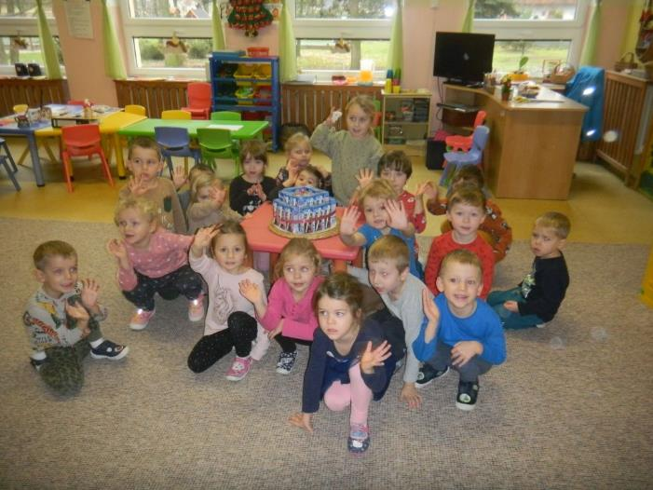 1.třída
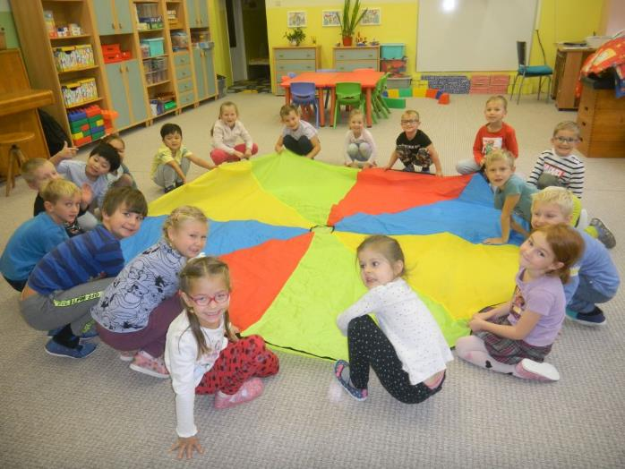 2.třída
7. Personální zabezpečení školy

Pedagogové/5/
100% pracovní úvazek :
Dubánková Vladislava, Mgr. UP Olomouc, pedagogika-správní činnost
40 let praxe SPGŠ Litomyšl, předškolní výchova,
vychovatelství
Ropová Veronika VOŠ a SPGŠ Litomyšl, učitelství pro MŠ 22 let praxe
Joštová Ivana SPGŠ Litomyšl, učitelství pro MŠ
40 let praxe

Víšková Alena SPGŠ Litomyšl, učitelství pro MŠ
29 let praxe

22,60% pracovní úvazek :

Samková Božena PŠ Litoměřice, učitelství pro MŠ
47 let praxe

Provozní zaměstnanci/4/
50,00% pracovní úvazek :
Pulpánová Iva/vedoucí ŠJ/ SEŠ Pardubice
47 let praxe

100% pracovní úvazek :
Michaličková Klára/kuchařka/ SOU Chrudim
29 let praxe

50,00%pracovní úvazek

Mošková Lucie/školnice/ SPŠPT Pardubice 21 let praxe
Kotíková Radka/uklízečka/ SOU Pardubice
32 let praxe

8. Výsledky přijímacího řízení
Počet přijatých dětí : 17
Počet nepřijatých dětí : 0
Počet odvolání : 0
Odklad povinné školní docházky : 2 děti

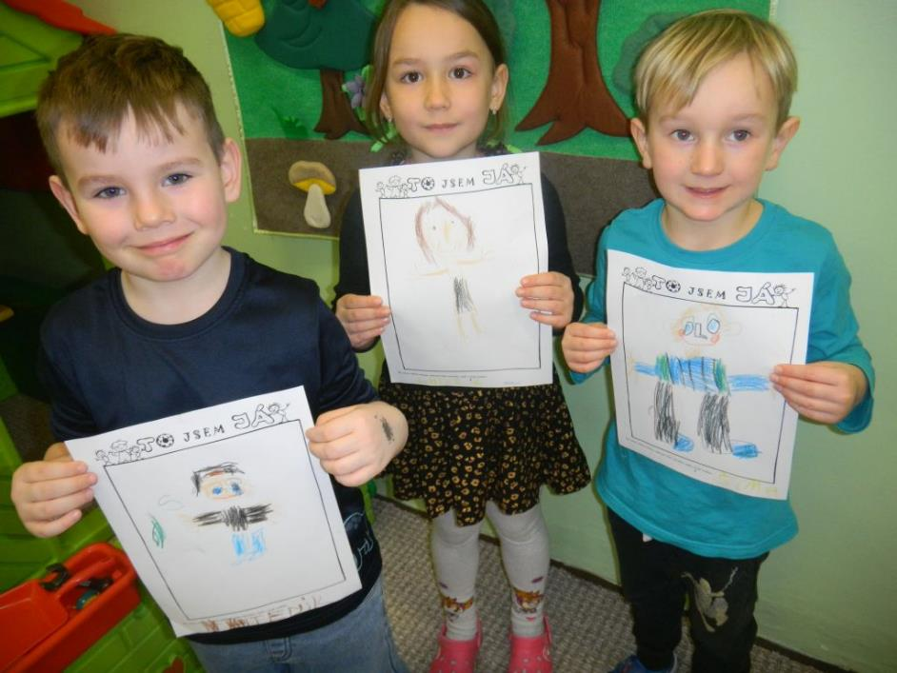

Já a moji kamarádi

9. Výchovně vzdělávací proces
Vzdělávání se uskutečňovalo ve všech činnostech a situacích, které se v průběhu dne v mateřské škole vyskytly. Byly uplatňovány činnosti skupinové i individuální, spontánní i řízené. Vzdělávání dětí nebylo pouze v řízených činnostech, ale ve všem, co se v mateřské škole dělo.
Třídní vzdělávací programy zahrnovaly nabídku událostí, příležitostí, činností, ve kterých byly realizovány vzdělávací záměry. Vzdělávací nabídka byla pro p. učitelky závazná, obsahující, jak činnosti intelektové, tak praktické s ohledem na individuální potřeby každého z dětí.
Vzdělávací činnosti v naší mateřské škole byly založeny na dětské přirozenosti, zkušenosti, iniciativě a vzájemné spolupráci mezi dětmi. Byla volena témata dětem blízká. Specifickou formu představovala didakticky zacílená činnost/řízená/, ve které učitelka s dítětem naplňovala konkrétní vzdělávací cíle formou záměrného i spontánního učení. Výchovně vzdělávací práce se vázala k integrovaným blokům, které propojují obsahy z různých vzdělávacích oblastí. S pomocí konkrétních očekávaných výstupů stanovili pedagogové v rámci integrovaných bloků cílenou vzdělávací nabídku, která byla pro naplňování očekávaných výstupů smysluplná a účelná. Výsledkem bylo pro každé dítě v rámci jeho individuálních možností získání souboru elementárních vědomostí, dovedností, schopností a hodnot, které by měly být základem pro jeho další učení.
Pozitiva vycházející z obecných záměrů a cílů zpracovaných v ročním plánu mateřské školy :
Dětem byl ponechán větší prostor pro spontánní hru v herních koutcích, snažili jsme se o to, aby děti byly schopné se mezi sebou domlouvat, spolupracovat, respektovat druhého, dodržovat dohodnutá pravidla. Osvědčilo se nám pravidelné zařazování tělovýchovných a hudebně pohybových chvilek, což mělo pozitivní vliv na rozvoj základních pohybových dovedností dětí, jejich koordinaci a orientaci v prostoru, pokračovali jsme v praktických činnostech pěstitelského charakteru, tyto aktivity byly dětmi velmi oblíbené, stejně tak jako různé druhy experimentování, objevování a pokusů, svou představivost a fantazii vyjadřovaly děti v tvořivých činnostech. Vytvořili jsme podmínky pro individuální a skupinové aktivity. Průběžné logopedické chvilky napomáhaly ke zlepšení výslovnosti dětí.
Volili jsme pozvolnou adaptaci dětí, rozvoj hry, vzájemné komunikace, interakce, stanovení a respektování elementárních pravidel chování, vnímání, kresby, znalostí, hrubé a jemné motoriky.
Podporovali jsme představy dětí o tom, na co si budou hrát, aby se s druhým dítětem dokázaly dohodnout, podělit, půjčit mu hračku a spolupracovat s ním. Připomínali jsme dětem společně vytvořená pravidla chování ve třídě a jejich aktivní aplikaci. Rozvíjeli jsme schopnost dětí orientovat se v prostoru tj. interiéru a exteriéru školky, podporovali jsme povědomí dětí o běžných přírodních jevech, jejich chápání pro označení vztahů v prostoru, vztahů časových.
Naší snahou byla kvalitní párová/týmová/ výchovně vzdělávací práce, zařazování forem práce s rozdělením dětí ve třídě na dvě nebo více menších skupin, popř. dělení na skupinu, která základy již zvládla a na druhou, kde je potřeba ještě základy procvičovat.
Charakteristika I.třída : adaptace u většiny dětí probíhala dobře, zvýšenou péči vyžadovaly tři děti, individuální pak jedno dítě, u kterého proběhlo vyšetření v PPP s doporučením jeho zařazení v novém školním roce do zdravotnického zařízení Lentilka, ale spoluprací s rodiči a intenzivní individuální prací učitelek s dítětem se začaly objevovat posuny ve všech oblastech, ve kterých dítě zaostávalo.
Většinu skupiny tvořily tříleté děti, po zvládnutí adaptačního období docházelo průběžně ke stmelování kolektivu. S dětmi jsme společně nastavili třídní pravidla, ale v herních aktivitách docházelo občas ke konfliktům, které jsme se snažili řešit tak, aby děti pochopily důsledky svého chování, dokázaly se omluvit, popř. vzniklou situaci byly schopné vyřešit. K oblíbeným činnostem patřily pohybové aktivity, poslech a aktivní dramatizace pohádek, konstruktivní činnosti, kreslení a vybarvování.
Charakteristika II. třída/přechod dětí z I. třídy : děti při hrách tvořily skupinky, ty, které přešly z I. třídy se s ostatními brzy sžily, problémy s adaptací nemělo žádné z dětí, v oblasti sebeobsluhy byly děti poměrně samostatné, ale bylo třeba je vést k větší samostatnosti při oblékání, úklidu hraček, apod., věnovat opakovanou pozornost vytváření a upevňování hygienických návyků, nové děti se postupně učily jíst příborem, s dětmi staršími bylo nacvičováno vázání smyček, individuálnější péči bylo třeba věnovat čtyřem dětem, u kterých byly zaznamenány problémy s pozorností a soustředěním se. Na základě logopedické depistáže byla zjištěna nesprávná výslovnost u většího počtu dětí, některé docházely v průběhu školního roku k logopedce, s jinými pracovala logopedická asistentka v rámci kroužku : Logopedie s Edou. Díky překrývání učitelek se dařila skupinová práce s dětmi. Do základní školy odešlo 16 dětí, 2 děti mají OPŠD.

Pohybové aktivity děti zvládaly dobře, kromě pravidelného ranního cvičení, bylo zařazováno cvičení na nářadí/ribstol, švédská bedna, lavičky/, které děti zvládly a bavilo je, došlo ke zdokonalení práce s nůžkami, děti se ochotně zapojovaly do pomoci při úklidu zahrady, k procvičování logického myšlení se nám osvědčila didaktická hra : Logico v různých podobách, od jednoduchého ke složitějšímu, dále pak včelka Bee Bot a oblast úkolů na interaktivní tabuli, došlo k výraznému posunu v oblasti výtvarného projevů dětí, téměř všechny umí zaplnit celou plochu papíru obsažnou kresbou, většina z nich se aktivně zapojovala do různých společných projektů a činností, opakovaným procvičováním děti zvládnou bezpečně přecházet a pohybovat se na chodníku i na silnici, naučily se třídit odpad, pedagogové se spolu s dětmi zaměřili na dodržování pravidel her a činností, učení se jednat spravedlivě a přiměřeně reagovat na neúspěch.

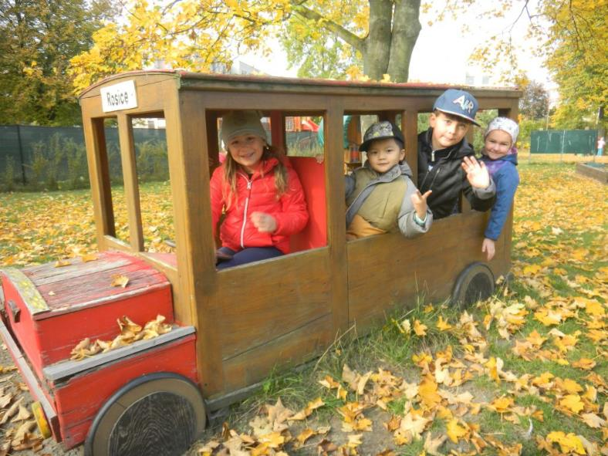

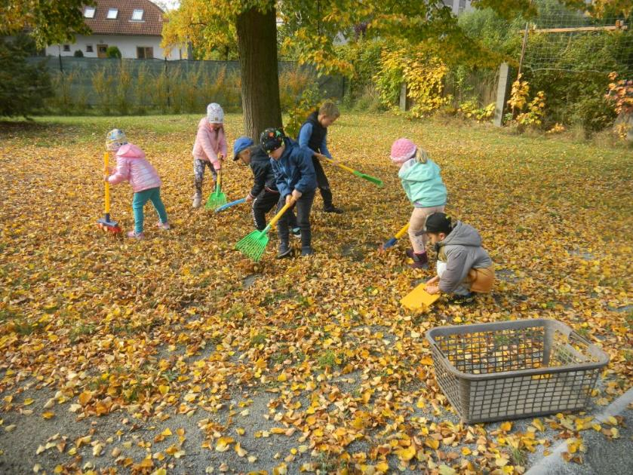
Školkový podzim

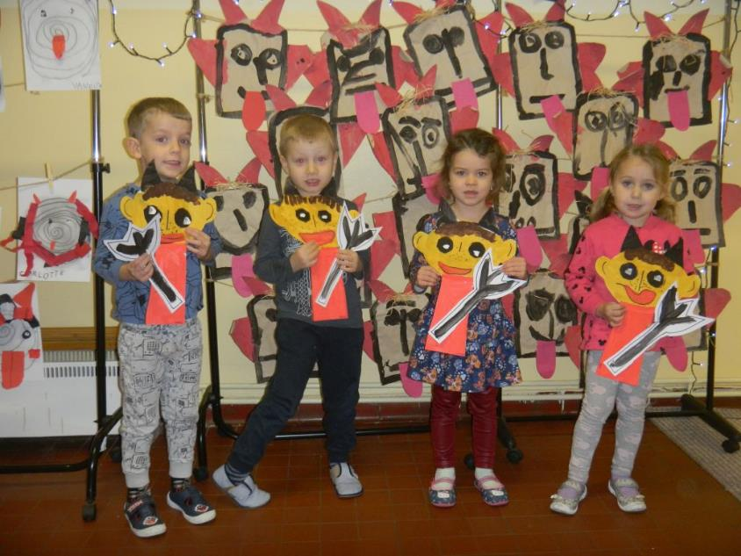
S čerty nejsou žerty
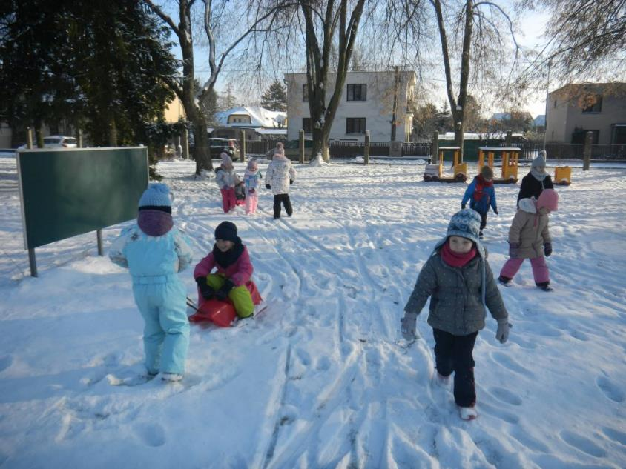
Sláva sníh, pojedeme na saních

Nadstandardní nabídka mateřské školy
1/ Výuka anglického jazyka - organizována Klubem Polabiny IV., lektorka Bc. Mifková
Cíl : elementární seznámení se a komunikace v cizím jazyce

2 /Pohybová výchova - lektorka Dašková
Cíl : zvládnout základní pohybové dovednosti a prostorovou orientaci

3/ Logopedie s hrochem Edou - p.uč.Joštová/logopedická asistentka/
Cíl : zaměřit se na správnou výslovnost

K dalším aktivitám patřilo :
Saunování/zvyšovat odolnost organismu dětí v infrasauně mateřské školy/
Plavecký výcvik/osvojit si základní plavecké dovednosti/

Kulturní akce školy :
Divadelní představení
Příjezd sv.Martina
Čertovská nadílka
Vánoční dílničky
Sférické kino
Maškarní veselí
Čarodějnický rej
Máme rádi zvířata
Dětský den/sportovní dopoledne
Výlety/Pardubice-Mauzhaus : Peklo, Živý betlém, hudební pořad Perníčku, Ranč
Ostřešany

Lyžařský kurz 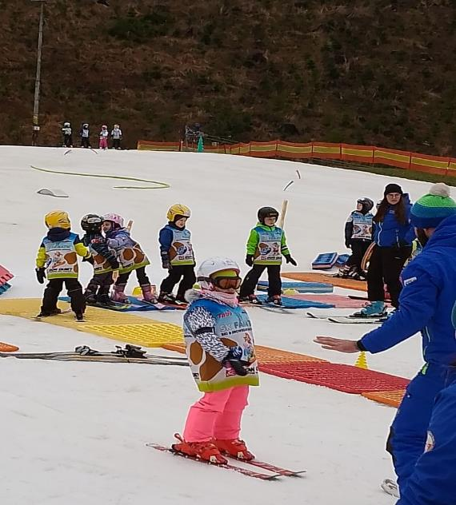

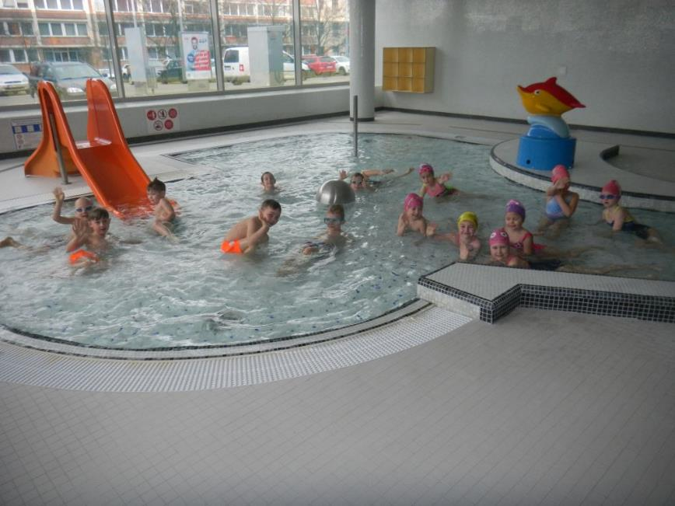
Plavecký výcvik
Zapojení do soutěží
- třídění odpadu : sběr plastových lahví/Služby města Pardubic, 6. místo
- semifinále Sportovních her mateřských škol
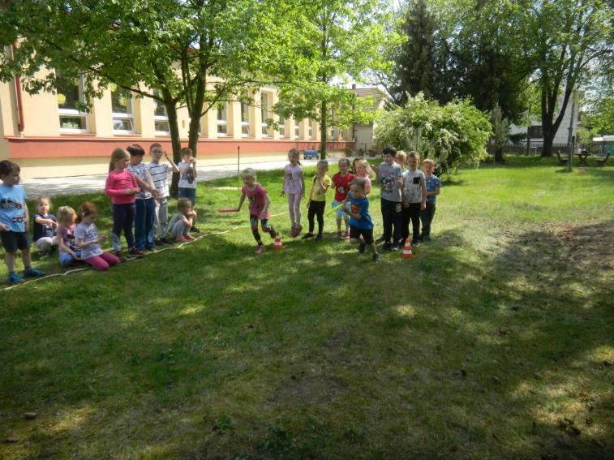
Školkové Sportovní hry
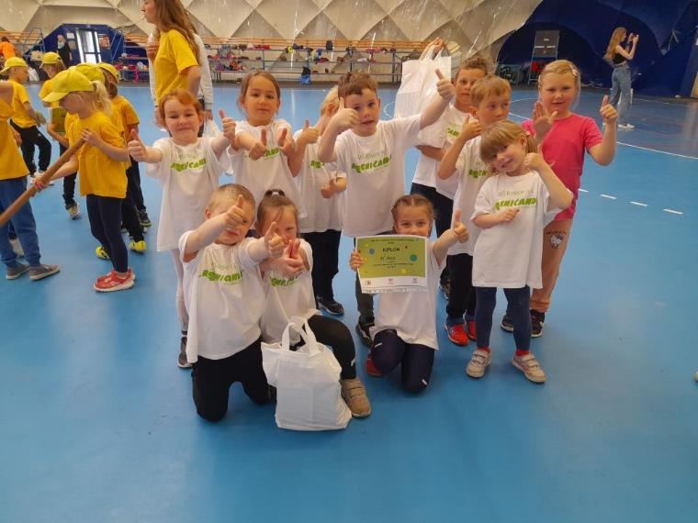
Naši borci na semifinále Sportovních her
10/ Prevence sociálně patologických jevů
K posouzení problematiky primární prevence sociálně patologických jevů nám sloužil především monitoring klimatu třídy pedagogy. Pedagogové spolu s dětmi vytvořili pravidla společného soužití ve třídě a motivovali děti k pozitivnímu trávení volného času. Dále se zaměřili na zařazování dlouhodobých cílů minimálního preventivního programu do výchovně vzdělávací práce ke kterým patřily tyto :
- Působit preventivně na oblasti rizikových forem chování
- Podporovat zdravý způsob života
- Vytvářet příznivé klima školy, třídy
- Zaměřit se na výběr vhodných témat a přizpůsobovat je věku dětí
- Spolupracovat s rodiči na základě partnerství
Do výchovně vzdělávací práce se promítala i oblast environmentální výchovy se zaměřením na tyto cíle :

1/Osvojit si základní znalosti o životním prostředí a jeho ochraně
2/Získat přímé zkušenosti z přírody
3/Pochopit procesy a zákonitosti, které v přírodě probíhají
4/Objevovat a zkoumat různé biotopy

Z pedagogických prostředků a metod byly v oblasti environmentální výchovy využívány tyto: pozorování, experimentování, kontakt se zvířátky, sbírání přírodnin a tvorba z přírodních materiálů, vyprávění a čtení příběhů o přírodě, přírodovědné vycházky. Aktivity v ekologickém koutku Ptačí svět.
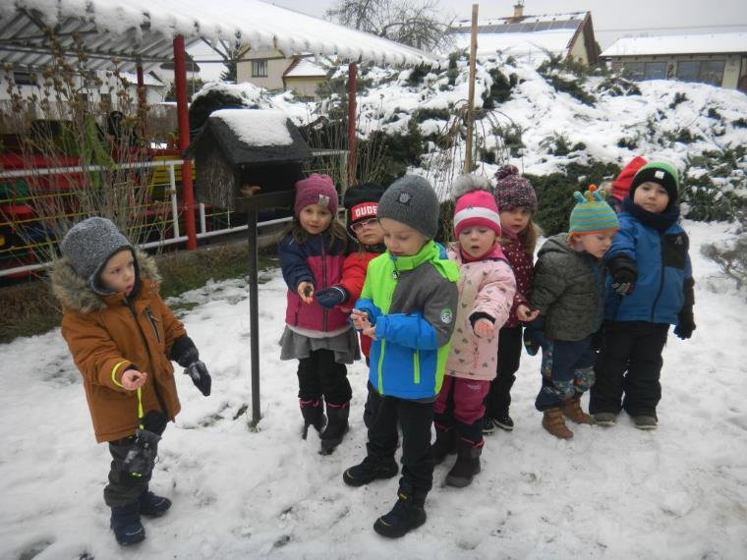
Krmení ptáčků
11/ PLÁN VZDĚLÁVÁNÍ PEDAGOGICKÝCH PRACOVNÍKŮ
školní rok : 2022/2023

Je v souladu s § 24 zákona č. 563/2004 Sb., o pegagogických. pracovnících a o změně některých zákonů, a na základě vyhlášky č.317/2005., o dalším vzdělávání pedagogických pracovníků, akreditační komisi a kariérním systému pedagogických pracovníků ve znění pozdějších předpisů.
Pedagogičtí pracovníci mají po dobu výkonu své pedagogické činnosti povinnost dalšího vzdělávání, kterým si obnovují, udržují a doplňují kvalifikaci.
Další vzdělávání pedagogických pracovníků se uskutečňuje ve vzdělávacích institucích na základě akreditace udělené ministerstvem.
Dokladem o absolvování dalšího vzdělávání je osvědčení vydané vzdělávací institucí, která
ho realizovala.

Podmínky

Další vzdělávání pedagogických pracovníků bylo organizováno na základě těchto podmínek:

- Každý pedagogický pracovník měl stejné možnosti při účasti na dalším vzdělávání
při dodržení všech stanovených podmínek.

- Základním parametrem pro výběr vzdělávání byly skutečné potřeby školy, které jsou
dány ročním plánem.

- Výběr a realizace jednotlivých vzdělávacích aktivit vycházely z rozpočtových možností školy.

- Účast na vzdělávání vycházela ze studijních zájmů jednotlivých pg. pracovníků.

Druhy

Další vzdělávání pedagogických pracovníků probíhalo v těchto druzích :

1. Studium pro ředitele škol a školských zařízení – Ř MŠ absolvovala v roce 2010.

2. Studium pro vedoucí pracovníky
- pedagogická teorie a praxe školského managementu

3. Studium specializovaných činností
- specializovaná činnost v oblasti didaktiky práce s ICT

4. Průběžné vzdělávání – zaměřeno na aktuální teoretické a praktické otázky související
s procesem vzdělávání a výchovy.
Získávání nových poznatků z obecné pedagogiky, pedagogické a školní psychologie,
teorie výchovy, obecné didaktiky, vědních, technických a uměleckých oborů a jejich
oborových didaktik, prevence sociálně patolog. jevů a bezpečnosti a ochrany zdraví.

Formy : kurzy, semináře, webináře
Délka trvání : nejméně čtyři hodiny
Výstup : písemné osvědčení o absolvování

Formy :
I. Samostudium

Všechny pg. pracovnice: Školní vzdělávací program pro předškolní vzdělávání,
Konkretizované očekávané výstupy-doplněk RVP,
RAADCE předškolního vzdělávání pro celý rok, RAABE-
komplexní metodiky jednotlivých oblastí předškolního vzd.,
Barevné kamínky, Školka hrou- metodiky předškolního
vzdělávání/EDULAB,
studium odborného pedagog. tisku – Učitelské noviny,
Informatorium školy mateřské, Školství

V. Dubánková : Vnitřní předpisy,směrnice a řády ve školství/novelizovaná
legislativa/
Poradce ředitelky mateřské školy/odborný tisk/
Řízení školy/odborný tisk/

Odborné publikace doporučené pedagogům k prostudování podle jejich potřeby :

Jan Průcha a kol.: Předškolní dítě a svět vzdělávání
Mertin V.: Abeceda pro učitelky MŠ
Zora Syslová a kol.: Proměna mateřské školy v učící se organizaci
Syslová Z., Štěpánková L.: Třídní projekty v MŠ
Syslová Z., Štěpánková L.: Pedagogická diagnostika v MŠ, práce s portfoliem dítěte
Syslová Z., Štěpánková L.: Autoevaluace v MŠ
Svobodová E.: Vzdělávání v mateřské škole
Nielsen R.: Poprvé v mateřské škole
Edice Dobrá školka Raabe : Dvouleté děti v předškolním vzdělávání
Nakladatelství Dr.Raabe : PREDICT, evaluační a diagnostický nástroj
Bytešníková I.: Komunikace dětí předškolního věku
Opravilová E.: Dítě si hraje a poznává svět
Opravilová E.: Předškolní pedagogika
Matějček Z.: Prvních 6 let ve vývoji a výchově dítěte
Kolektiv autorů Portál : Jak mluvit s dětmi od narození do tří let
Škrdlíková P.: Hyperaktivní předškoláci
Kolektiv autorů Brno : Pojetí a rozvoj čtenářské pregramotnosti v předškolním věku
Suchánková E.: Hra a její využití v předškolním vzdělávání
Mazal F.: Hry a hraní pohledem ŠVP
Bednářová J.,Šmardová V.: Školní zralost
Otevřelová H.: Školní zralost a připravenost
Bednářová J.,Šmardová V.: Diagnostika dítěte předškolního věku
Doležalová J.: Rozvoj grafomotoriky v projektech
Dvořáková H.: Pohybové činnosti pro předškolní vzdělávání
Suchánková E.: Hra a její využití v předškolním vzdělávání
Pokorná V.: Teorie a náprava vývojových poruch chování a učení
Zelinková O.: Pedagogická diagnostika a individuální vzdělávací program
Looseová S.Piekerová N.,Dienerová G.: Grafomotorika pro děti
Michalová Z.: Předškolák s problémovým chováním
Oaklander V.: Třinácté komnaty dětské duše
Svobodová E.: Prosociální činnosti v předškolním vzdělávání
Pechsncová K.: Předmatematické dovednosti
Nádvorníková H.: Polytechnické činnosti v předškolním vzdělávání
Macenauerová J.: Přírodovědné hry
Bartůněk D.: Hry v přírodě s malými dětmi
Jančaříková K., Havlová J.: Činnosti se zvířaty v předškolním vzdělávání
Nakladatelství Infoa : Červená,žlutá,zelená/dopravní výchova/
Kasíková H.: Kooperativní učení, kooperativní škola
Babanová A.: Dvanáct ověřených metod pro rozvoj kolegiální spolupráce
Jirásek I.: Zážitková pedagogika

Dále podle aktuální nabídky nakladatelství a potřeb mateřské školy.

II. Studium, účast na seminářích a školení poskytované vysokými školami a akreditovanými vzdělávacími institucemi

Vladislava Dubánková : Semináře zaměřené na řízení školy a školský management
Semináře zaměřené na oblast pracovně právních vztahů
Semináře zaměřené na systém interních předpisů školy
Semináře zaměřené na oblast pedagogické diagnostiky

Veronika Ropová : Semináře zaměřené na oblast adaptace u dětí
Semináře zaměřené na oblast hudebně pohybových aktivit
Semináře zaměřené na oblast patologických projevů chování u dětí
Semináře zaměřené na oblast digitální gramotnosti v MŠ

Ivana Joštová : Semináře zaměřené na oblast pedagogické diagnostiky
Semináře zaměřené na oblast sportovních a pohybových aktivit
Semináře zaměřené na oblast patologických projevů chování u dětí
Semináře zaměřené na oblast digitální gramotnosti v MŠ

Alena Víšková Semináře zaměřené na oblast patologických projevů chování u dětí
Semináře zaměřené na oblast digitální gramotnosti v MŠ

Dále podle aktuálních potřeb mateřské školy.
Brainstorming. Kolegiální spolupráce.

III. Studium k dosažení kvalifikace
Všechny p. učitelky v mateřské škole jsou odborně kvalifikované.
12/ Údaje o aktivitách a prezentaci školy na veřejnosti

Pro rodiče :

23.11.2022 Rozsvícení vánočního stromečku v Rosicích n.L.
8.12.2022 Čertovské nadělování
19.12.2022 Staročeská vánoční dílnička
2.03.2023 Den otevřených dveří/pohádka Šípková Růženka, Cvičení s Hankou
30.05.2023 Besídka ke Dni matek/ I.třída
13.06.2023 Rozloučení s předškoláky/ besídka, pasování/ II.třída

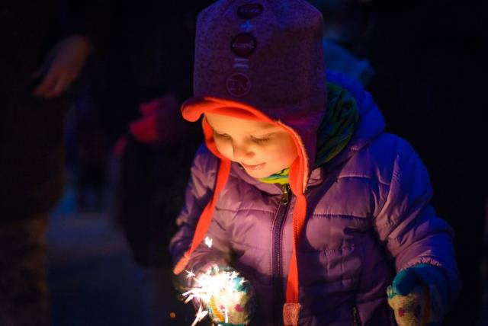

Na stromeček přece patří prskavka…..

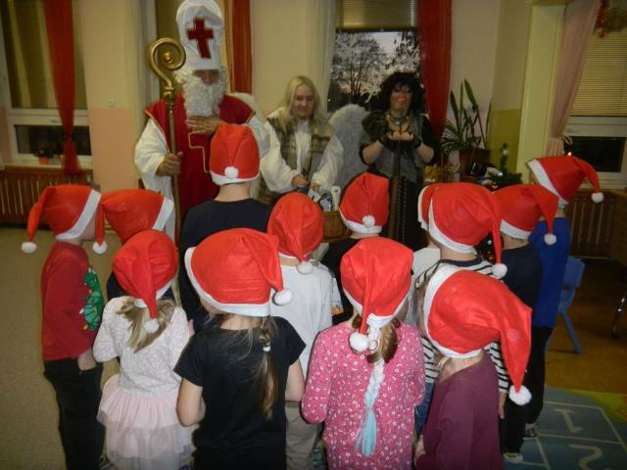

Mikulajda
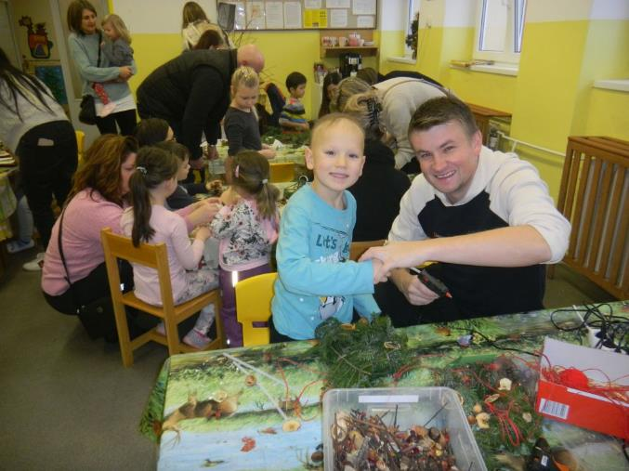

Vánoční dílnička s rodiči

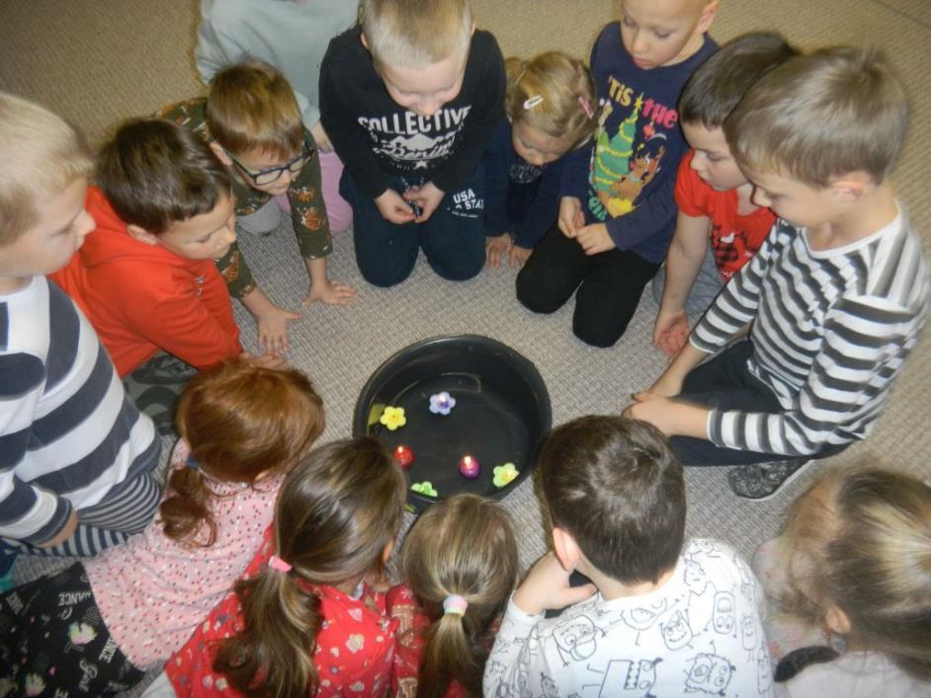

Zvyky a tradice

13/ Výsledky kontrol a inspekcí
Kontrola v tomto školním roce neproběhla žádná.

14/ Výroční zpráva o hospodaření za kalendářní rok 2022
příloha č.1 Finanční vypořádání dotací
příloha č.2 Čerpání státních prostředků
příloha č.3 Čerpání provozních prostředků
příloha č.4 Vyúčtování účelového příspěvku města

Mateřská škola nemá žádnou doplňkovou činnost.

